请在选课开始前（提前一天或半天）提前准备好课程代码

1.浏览器打开选课网站jwxk.jnu.edu.cn并登陆

2.按F12打开开发者工具，切换到网络选项，并刷新选课网

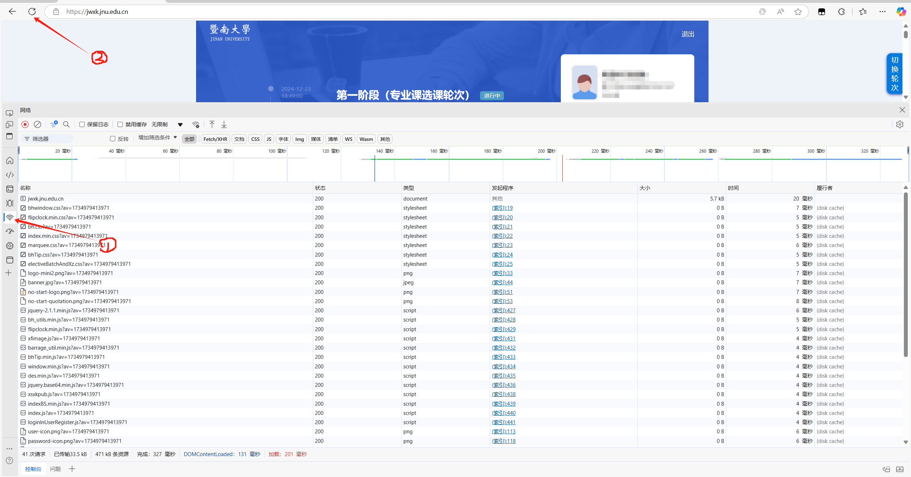

3.开发者工具拉到最上面，点击jwxk.jnu.edu.cn，选择标头，在请求标头下找到Cookie复制

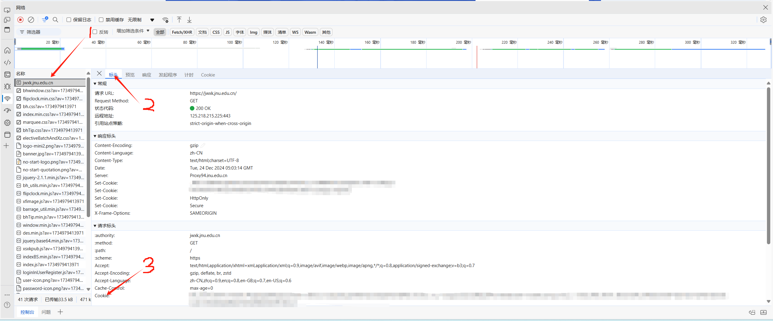

4.将Cookie粘贴到软件里回车

5.回到开发者工具，找到“register.do?number=xxxxxxxxx”，复制请求URL，粘贴到软件中

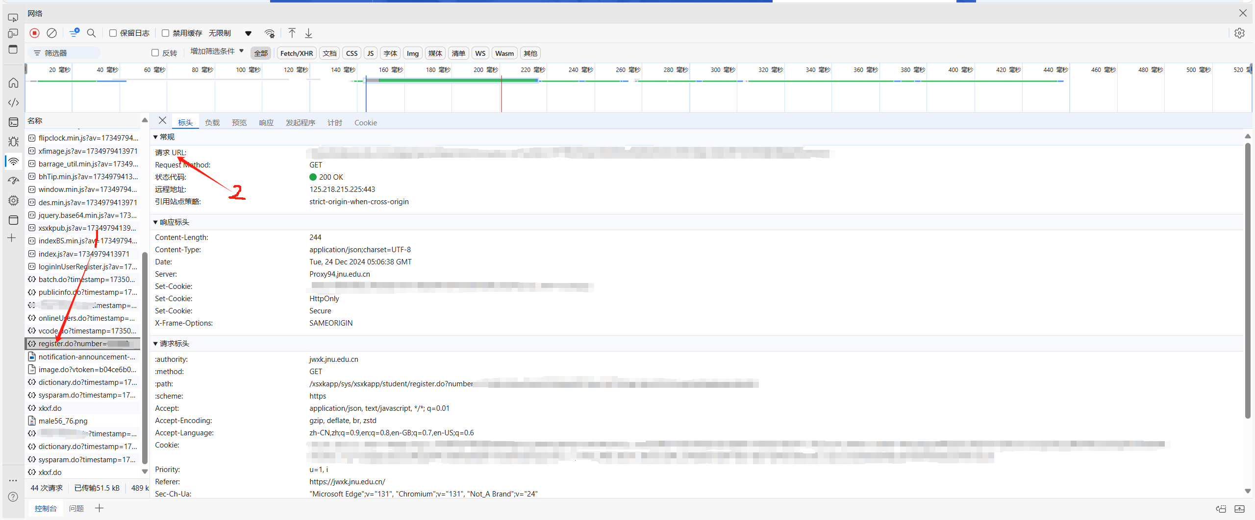

输入完成后如图所示：

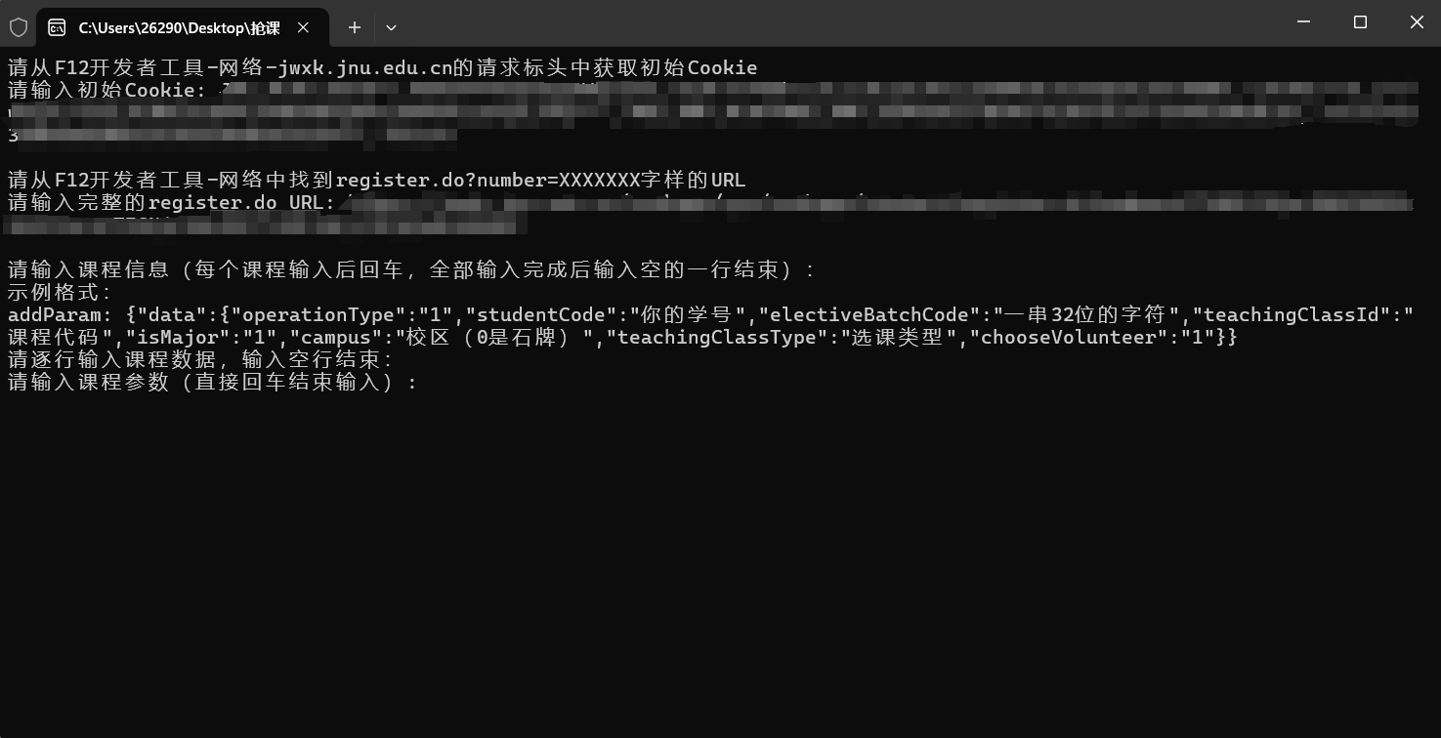

接下来输入课程代码（教程在最下面），请一次输入一个课程，全部输入完成后直接回车输入空行即可开始选课，若提示身份不一致，请检查前面输入是否正确，或关闭浏览器重新打开选课网获取最新的cookie

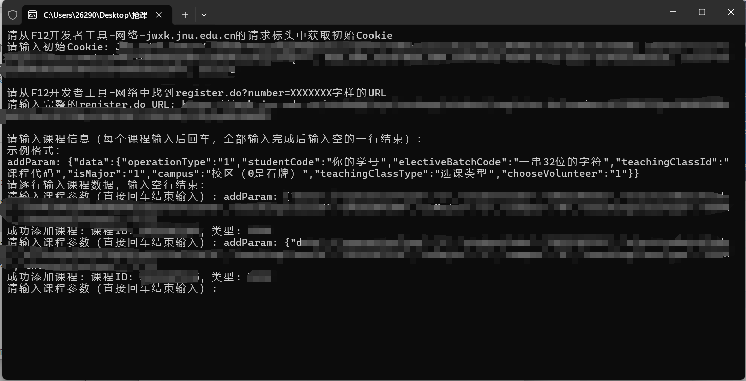

课程代码获取教程：

关闭浏览器重新打开选课网，找到你想选择的课程，点击F12打开开发者工具，切换到“网络”选项。然后点击选课，此时，开发者工具中会多出volunteer.do选项，点击volunteer.do并切换到负载选项卡，下面的表单数据即为要用的选课代码（注意：请将addParam一起复制）

